日本関節運動学的アプローチ（AKA-博田法）医学会技術講習会
第30回九州・沖縄地域研修会 ご案内
九州・沖縄地域研修会
幹事 前原 洋二
拝啓
時下ますますご清祥の段、お慶び申し上げます。平素は格別のお引き立てをいただき
御礼申し上げます。この度、博田節夫先生及び指導医・指導者をお迎えして、第30回
九州・沖縄地域技術研修会を下記の通り開催いたします。
研鑽の場として技術向上の良い機会になることを期待しています。
敬具
記
【期日】 平成 29年 2月 26日 （日）
受付 8時 30分～ 開始 9時～ 終了 14時30分
【会場】 森整形外科医院 リハビリ室
【参加費】AKA 医学会 会員 16,000 円 AKA PTOT 会員 14,000 円
非会員 18,000 円
昼食は、ご用意しております。
【定員人数】 40名程度
【対象】 医師 歯科医師 理学療法士 作業療法士
【指導者】 博田節夫会頭 指導医 PTOT会指導者
【プログラム】実技指導のみとなります。
副運動、構成運動、ANT一手技 予定
※受験予定者は、別プログラムにて実施予定
【申込み方法】
E-mailまたはFAXにて、①会員番号・氏名（フリガナ）②勤務先・所属
③連絡先住所、電話番号 ④研修参加回数⑤受験予定の有無を明記のうえ、ご送信
ください。申込み確認後、受講のご案内と参加振込先を返信いたします。
一週間たっても返信がない場合は再度送信ください。
【申込み受付期間】平成28年11月1日～平成29年2月17日まで
【研修会事務局 問い合わせ先】
〒835-0024 福岡県みやま市瀬高町下庄590
森整形外科医院 担当 木村
Tel 0944-63-2040 Fax 0944-63-7842
e-mail :akamiyama2@yahoo.co.jp
以上
ＦＡＸ送信先 森整形外科医院 担当 木村 宛

ＦＡＸ：(0944)63－7842
平成 年 月 日
平成29年2月26日 日本ＡＫＡ医学会 九州沖縄地域技術研修会

参加申込書
該当箇所を○で囲んでください
フリガナ |  | 性別 | 生年月日
氏名 |  | 男・女 | 年 月 日
職種 | 医師 ・ 理学療法士 ・ 作業療法士
会員種別 | 会員 ・ 非会員
連絡先 | ≪勤務先≫  施設名  〒
 | ＴＥＬ FAX
ＡＫＡ技術レベル | 学術集会参加回数 （ 回）  地域研修会参加回数 （ 回）
資格 | 専門医 指導医 認定 指導者助手 なし
試験の受験予定 | 有 ・ 無
その他、ご意見・ご希望がございましたらお書きください。

交通のご案内：森整形外科医院（ホームページにも掲載）
http://moriseikeigeka.jp/
＜アクセスマップ＞
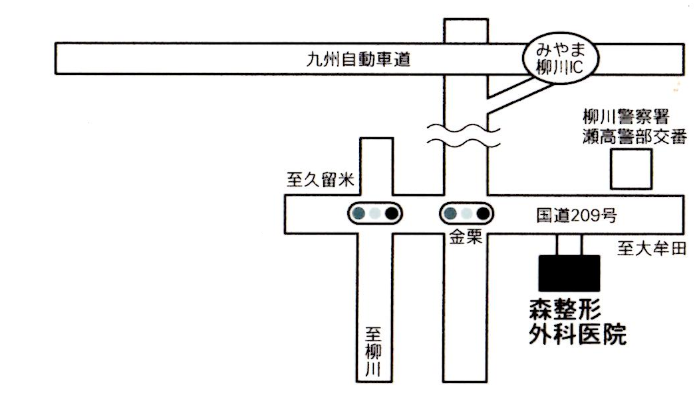
❼
Google map http://goo.gl/maps/r9iX
＜電車でのアクセス＞
九州新幹線
筑後船小屋駅→ タクシーで10分
（在来線併設）

鹿児島本線 （在来線）
瀬高駅 → タクシーで約6分 徒歩20分

駅から当院までのバスはございません。

＜車でのアクセス＞
みやま柳川ICより約8分
みやま柳川IC 柳川方面へ左折⇒直進２ｋｍ⇒金栗交差点左折

＜高速バスでのアクセス＞
福岡空港第3ターミナル高速バス乗り場より熊本方面ひのくに号バス⇒「瀬高」で下車
「瀬高」⇒タクシーで10分
所要時間 約50分
瀬高タクシー：TEL0944－63－5151
〒835-0053
福岡県みやま市瀬高町下庄590
TEL0944-63-2040（代表）

※交通機関ご利用の方でご不明な点がある場合は、予めご連絡ください。

